Технологическая карта урока. Сакс Светлана Ивановна. 6 класс. ФГОС.
Тема урока - Определение понятия.
Цели урока:
- закрепить представления о понятии как форме мышления;
- закрепить представления об анализе, синтезе, сравнении, абстрагировании и обобщении как методах обработки информации;
- познакомить учащихся с вариантом определения видового понятия через родовое понятие и видовое отличие;
- использовать логические операции в процессе создания и исследования графических изображений.
 | Этапы урока | Деятельность учителя | Деятельность учащихся | УУД на этапах урока
1 | Организационный момент |   Подравнялись все, садитесь!  Добрый день ребята, а он действительно добрый: нам повезло сегодня работать вместе.  Я рада знакомству с вами в преддверии нового года  Я, Светлана Ивановна учитель информатики проведу у вас урок. На уроке будем работать по технологической карте.    Обратите внимание лист разделен на две части, в левой части задания которые мы будем поэтапно выполнять ,а в правой критерии самооценки. Поскольку мы встретились накануне нового года предлагаю вам использовать в критерии не баллы, а новогодние шары.  (появление шара) | Дети рассаживаются по местам. Проверяют наличие принадлежностей.  Смотрят технологическую карту | Регулятивные УУД:  - эмоционально настраиваются на урок  Личностные УУД:  - формирование навыков самоорганизации
2 | Актуализация знаний.  Сообщение темы, цели и задач | Давайте определим тему урока. Посмотрите на экран. Прочитаем текст узнайте объект по описанию. Читай …  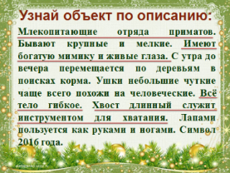  Ребята о каком объекте говорится?  Правильно!  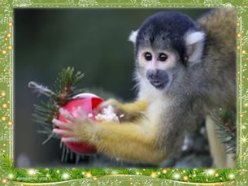  Выделите из текста самые существенные свойства для формирования понятия об объекте  Ребята Вы молодцы! Практически все называли существенные свойства правильно  . 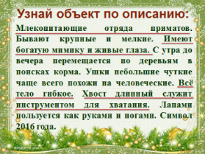  показываю я  Теперь с помощью выбранных слов дайте точное описание объекта.  Дети мы даем более точное описание, называете только те свойства, которые выделили.  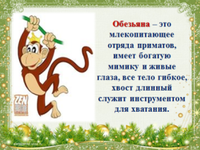  Ребята а на что похож этот текст?  Что подсказывает Вам опыт работы на других уроках, например уроках русского языка, …  Определение отвечает на вопрос «Что это такое?»  Тема урока Определение понятия. Запишите тему в технологическую карту урока.    Сформулируйте и запишите цель урока. Прохожу смотрю, как увидела говорю Молодец, верно цель обозначена Прочитай. Вывожу на экран  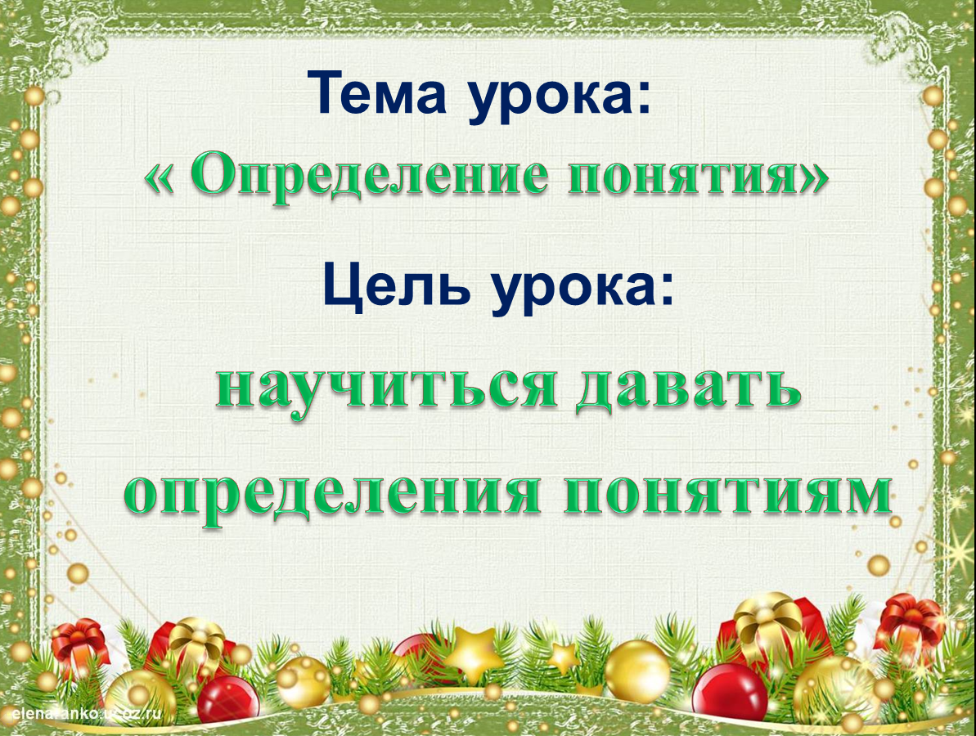  Сформулируйте и запишите в технологической карте, какие задачи надо решить чтобы достичь этой цели. Прохожу смотрю, как увидела говорю Молодец, верно цель обозначена Прочитай. Вывожу на экран  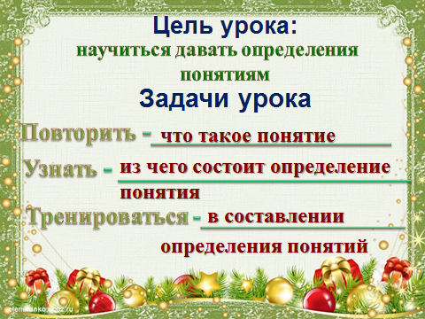  Оцените свою работу на этапе целеполагания  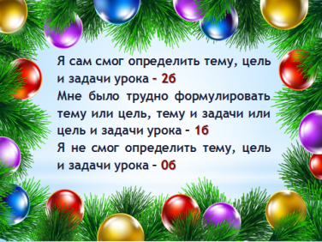 | Один ученик читает.  Читают описание, отгадывают – обезьяна;  называют самые существенные свойства обезьяны;  составляют предложение из выбранных слов;  дают точное описание объекта  Отвечают определение;  Записывают тему в технологическую карту  научиться давать определение понятиям.  Записывают в технологическую карту  Подсчитываю баллы и выставляют в карты | Познавательные УУД:  Строят осознанные речевые высказывания в устной форме, формулируют ответы на вопросы учителя.  Регулятивные УУД: принимают и сохраняют учебную цель и задачи.
3 | Проверка знаний  (1 балл ставится только при отсутствии ошибок в каждом задании) Всего 6 баллов.  4 мин |   Решая первую задачу Повторяя пройденный материал о понятии. Выполните тест. Для этого открой файл «Тестирование», который находиться на рабочем столе в папке 6 класс  Результаты тестирования занесите в технологические карты.    Расскажите как справились с тестом. | - выполняют тест  Записывают баллы в технологическую карту  Сообщают результаты | Регулятивные УУД: определяют уровень усвоения ранее изученного материала.
4 | Изучение новой темы | -  Для решения второй задачи обратимся к учебнику.  Откройте учебник на 49 странице,  Прочитайте текст определение понятия. Запишите ответы на 2 вопроса, которые находятся в технологической карте в разделе новая тема.  Дайте определение понятия.  Молодец, записал точно как в учебнике дано определение  Как строиться определение? 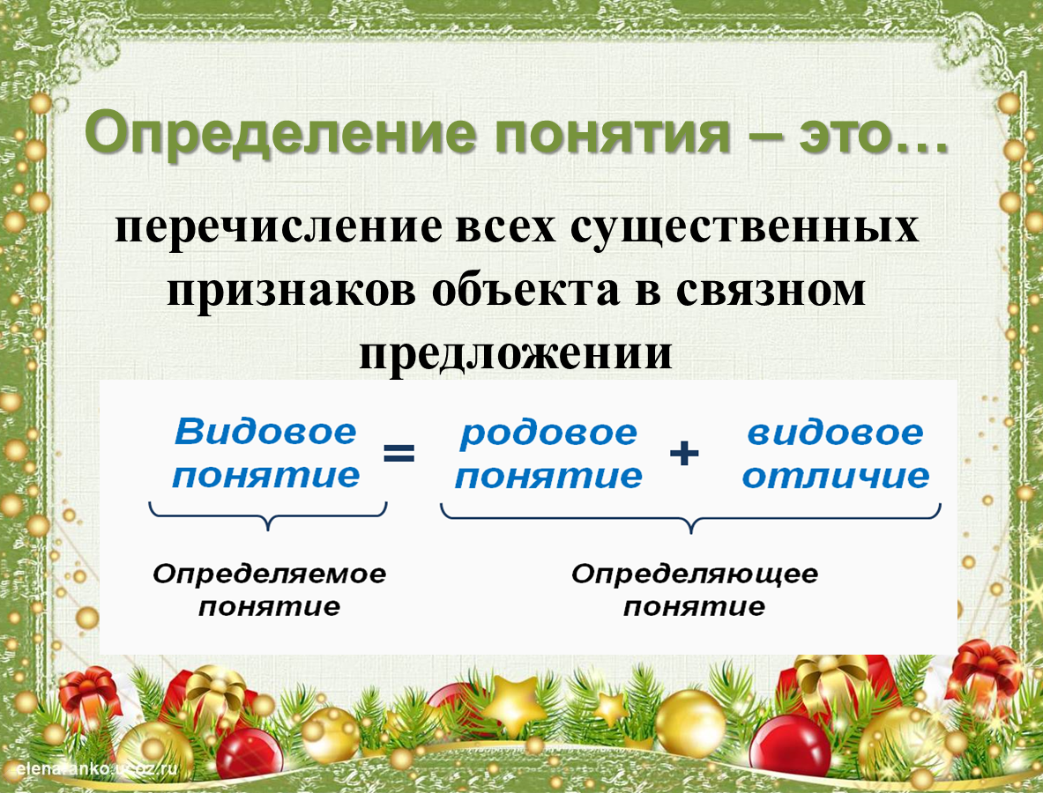  Как строится определение понятие.  Молодец, записал точно как в учебнике дано определение  Определение понятия часто строится из родового понятия и видового отличия.  Рассмотрим пример, который находится в технологической карте. Прочитаем текст о новом годе. Из этого текста в технологической карте урока выпишите видовое понятие, выпишите родовое понятие, а видовое отличие прямо в тексте подчеркните  . 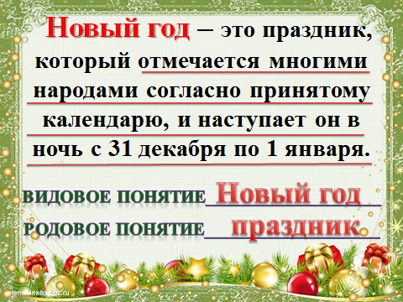  Проверяем.  Давайте выделим видовое понятие: О чем говорится ?  О каком празднике?(Новый год)  Новый год это и есть видовое понятие  Что такое новый год? (это праздник). Правильно!  Праздник – родовое понятие  Чем Новый год отличается от других праздников (…..) – это и будет видовое отличие.  Чтобы дать определение понятия вы должны назвать к какому роду оно относиться и какого его отличие от видового понятия.  А сейчас самостоятельно разберите второй пример.  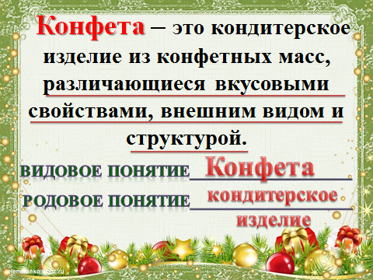  Проверьте и оцените свою работу согласно критериям   | работают с учебником  Отвечают на вопросы  Отвечают на вопрос  Читают пример, выписывают родовое, видовое понятия, а видовое отличие подчеркивают  Работают самостоятельно  Подсчитывают баллы и заносят их в технологические карты | Познавательные УУД: умение отбирать нужную информацию из имеющегося источника, работать со схемами  Регулятивные УУД: учитывают выделенные учителем ориентиры действия, принимают и сохраняют учебную задачу.  Личностные УУД: понимают значение знаний для человека и принимают его, развивают способность к самооценке.
5 | Физминутка | Ребята мы хорошо поработали давайте отдохнём, для этого выйдите все в центр класса. И повторяйте движения за мной   | Выполняют упражнения
6 | Первичное осмысление и закрепление знаний | -  Рассаживаемся на свои места и продолжаем работу  Чтобы научиться давать определения понятиям поработаем в паре.  Чем работа в паре отличается от индивидуальной работы. ….  Помните об этом, вы работаете в паре, вы в ответе друг за друга, учитесь договариваться между собой, доверяйте и помогайте друг другу.  Образуем пары. Помогаю  Я приготовила к уроку две загадки.  Отгадываем первую загадку  Без него нам скучно всем  В Новогодний праздник.  Он - китайский господин  Сочный, сладкий-сладкий.  Как правило на новогодний стол каждая хозяйка ставит не только апельсин, а фрукты похожие на апельсин  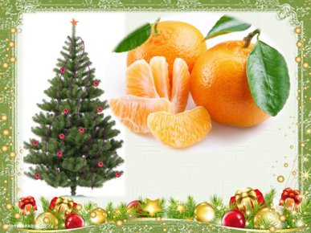  Вторая загадка  Она на ёжика похожа,  Как ёж, она в иголках тоже,  На ней плоды бывают — шишки.  Девчонки ждут её, мальчишки,  Когда она под Новый год  На праздник к ним стоять придёт.  Каждой паре надо выбрать одно из понятий и дать ему определение. И записать в технологическую карту.  Давайте посмотрим, что у вас получилось.  Посмотрите, как дается определение этому понятию в толковом словаре русского языка  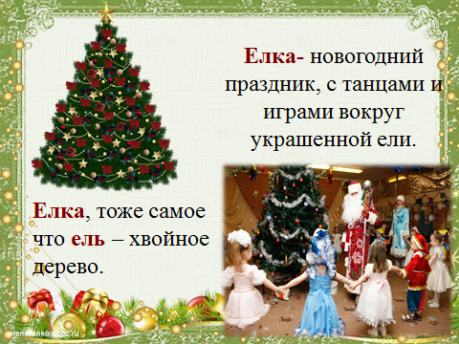  Елка, тоже самое что ель – хвойное дерево.  Где здесь видовое понятие? Родовое понятие? А видовое отличие. Обратите внимание что для видового отличия достаточно слова хвойное.  Прочитайте еще одно определение понятия елка.  Елка- новогодний праздник, с танцами и играми вокруг украшенной ели.  Посмотрите, как дается определение этому понятию в толковом словаре русского языка   Мандарин – цитрусовое плодовое дерево.  Где здесь видовое понятие? Родовое понятие? А видовое отличие.  Мандарин – сочный ароматный сладкий плод с оранжевой кожурой  Молодцы ребята  Видовое понятие может иметь 1, 2 и более родовых понятий.  А теперь оцените свою работу в парах   | -  Отвечают на вопрос  Отгадывают загадку  Отгадывают загадку  работают в паре  Каждая пара выступает  Отвечают  Читают | Личностные УУД: понимают значение знаний для человека и принимают его, развивают способность к самооценке и взаимной оценке  Регулятивные УУД: определяют уровень усвоения изученного материала.  Познавательные УУД: умение отбирать нужную информацию из имеющегося источника, работать со схемами  Коммуникативные УУД: применяют правила работы в паре, согласовывают действия с партнером, вступают в коллективное учебное сотрудничество.
7 | Итоги урока, рефлексия | Используя начало предложения выскажите свое впечатление об уроке.   | Рассказывают о своем впечатлении об уроке. | Личностные УУД: понимают значение знаний для человека и принимают его, развивают способность к самооценке и взаимной оценки  Регулятивные УУД: определяют уровень усвоения изученного материала
8 | Домашнее задание | Чтобы учиться хорошо нельзя ограничиваться рамками одного урока советую дома перечитать параграф, где дается определение понятия.  И выполните в рабочей тетради задания  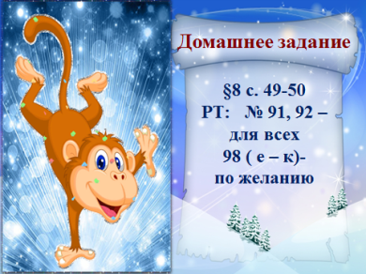  §8 с. 49-50  РТ: № 91, 92 - обязательно для всех  98 ( е – к) – по желанию | Работа с дневниками, подсчет баллов, выставление оценок. | Регулятивные УУД: принимают и сохраняют учебную задачу по выполнению домашнего задания
9 |  | Подсчитайте количество новогодних шаров, и в соответствии с их количеством поставите себе оценку.  Ты лукавишь, позволь мне не согласиться с тобой…  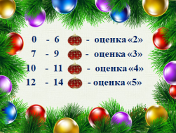  Я хочу поблагодарить вас ребята за активную и успешную работу на уроке. Поздравляю вас с наступающим новым годом.    Урок окончен. До свидание | Подсчитывают баллы, выставляют себе оценки | Личностные УУД:  - развитие самооценки

